Kraków 06.06.2022 r.

WYJAŚNIENIA TREŚCI SWZ NA STRONĘ INTERNETOWĄ
PROWADZONEGO POSTĘPOWANIA

Dotyczy: postępowania prowadzonego w trybie przetargu nieograniczonego pn. „Dostawa
przedmiotów umundurowania i wyekwipowania – czapka zimowa WS, rękawice z dzianiny trudnotopliwej WS, ochraniacze na obuwie WS, okulary wielofunkcyjne specjalne” –
nr sprawy 82/2022.

Zamawiający – 3 Regionalna Baza Logistyczna, 30-901 Kraków, ul. Montelupich 3 informuje, iż w przedmiotowym postępowaniu prowadzonym w trybie przetargu nieograniczonego wpłynęły pytania dotyczące treści Specyfikacji Warunków Zamówienia.

Działając zgodnie z art. 135 ust. 6 ustawy z dnia 11 września 2019 r. Prawo zamówień publicznych (tj. Dz. U. z 2021 roku, poz. 1129 z późn. zm.) Zamawiający udostępnia treść pytań wraz z odpowiedziami.

PYTANIE 1:
Zwracamy się z uprzejmą prośbą o doprecyzowanie danych technicznych Ochraniaczy na obuwie WS, dotyczących haczyka do mocowania do buta oraz szerokości taśmy polipropylenowej. Haczyk według tabeli wykazu materiałów powinien mieć 18x18 mm natomiast taśma służąca do mocowania haczyka powinna mieć szerokość 20 mm, 24 mm
( i tutaj przypuszczam także wkradła się nieścisłość- mamy dwie szerokości). W tym przypadku istnieje problem z mocowaniem go na taśmie. W załączeniu przesyłam zdjęcie.

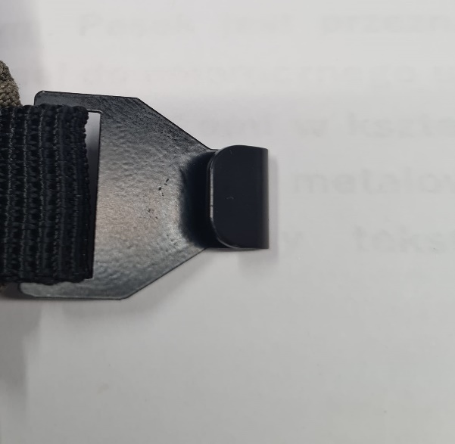

ODPOWIEDŹ:
Zamawiający dopuszcza użycie taśmy o szerokości 18 mm.

Kierownik

Sekcji Zamówień Publicznych

/-/wz. Agnieszka GNIECIAK

wyk. Magdalena Ptak
06.06.2022 r.
3RBLog-SZPB

